**//////////////////////////// PEN \\\\\\\\\\\\\\\\\\\\\\\\**

***Հանձնարարություններ*՝**

1. **Պատուհանի վրա դնել կոճակ, որին սեխմելիս էկրանին կհայտնվի MessageBox.Show() մեթոդով կանչվող պատուհան (դիտարկել այդ մեչոդի բոլոր պարամետրերը)**
2. **Ստեղծել ծրագիր – մատիտի սիմուլյատոր (մկնիկը սեխմելով հնարավոր է նկարել պատուհանի մեջ)**
3. **Պատուհանին դնել TextBox – ի օբյեկտը, որի մեջ տեքստ ներմուծելու ժամանակ, այն երևում է Label –ի օբյեկտի մեջ:**
4. **Պատուհանի վրա ավելացնել RichTextBox, ListBox, Button, TextBox կլասերի օբյեկտները: Ներմուծելով թիվ , մեջ ստանում եք տվյալ թվի ֆակտորյալը հետևյալ ֆորմատով ՝**

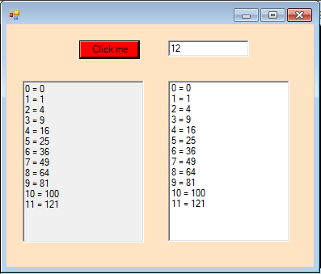

***Հանձնարարությունը*՝ պատուհանի վրա տեղադրել RadioButton, TrackBar դասերի օբյեկտները, նկարել էլլիպս, որի չափսերը փոխվում են ըստ TrackBar օբյեկտի, իսկ գույնը ընտրվում է RadioButton օբյեկտնետի օգնությամբ:**

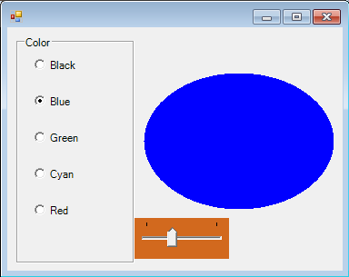

***Հանձնարարությունը*՝ պատուհանի վրա տեղադրել CheckBox կասի օբյեկտները, և նկարել տեքստ ընտրված ֆորմատով**

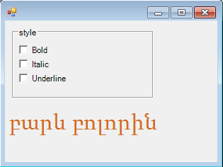

* **Իրադարձությունների խնդիր   
  catch basic events - Load, Activate, Deactivate, Closing, Closed և պատուհանը փակելու ժամանակ MessageBox.Show() ֆունկցիայի օգնությամբ էկրանին դուրս բերել տեղեկություն տեղի ունեցած իրադարզությունների մասին**
* **«Փախնող» կոճակ – ֆորմայի վրա տեղադրել կոճակ, որը փոխում է իրա դիրքը մկնկը իրա վրա տեղադրելու ժամանակ**
* **Կտացման կետում դուրս բերել նկար**